TØ 20 – Signaltransduktion

Opgave 1. Earl W. Sutherland
Ét af de første eksperimenter, der påviste sammenhængen mellem adrenalin og glykogen blev udført tilbage i 1950 af Earl W. Sutherland. Analysér og fortolk de eksperimenter, Earl foretog og identificér X:

Fortolk adrenalineksperiment med homogenat
Da Earl tilsatte adrenalin til et homogenat af lever blev resultatet øget aktivitet af enzymet glykogen phosphorylase, men hvis homogenatet først blev centrifugeret og adrenalin og glykogen blev tilsat til supernatant-fraktionen var der ingen øget aktivitet af glykogen phosphorylase. Forklar hvordan dette kan være.

Forklar stof X’s aktivering
Når homogenat blev behandlet med adrenalin blev stoffet X dannet. X blev oprenset og isoleret og i modsætning til adrenalin så kunne X aktivere glykogen phosphorylase, når det blev tilsat til supernatant-fraktionen af homogenatet. Forklar resultatet.

Forklar X’s varmeresistens
Da X blev varmebehandlet beholdt det kapaciteten til at stimulere phosphorylasen. Hvordan kan det være?

Opgave 2. Signalgenkendelse
Visse planter indgår i symbiose med nitratfikserende bakterier. Planten optager bakterier i såkaldte noduler, hvor bakterierne varetager opgaven at fiksere dinitrogen (N₂) fra atmosfærisk luft til ammoniak (NH₄⁺) som planten kan bruge til cellulære processer såsom aminosyresyntese. Til gengæld lever bakterierne beskyttet i nodulerne hvor de også forsynes med produkter fra plantens photosyntese som energikilde. For at planten optager bakterierne, genkendes sukkermolekyler placeret bakteriernes overflader.

Beskriv sukkermolekylernes genkendelse
Hvordan genkendes disse sukkermolekyler og hvorfor er det vigtigt at denne genkendelse er specifik?

Find receptor for signalmolekylerne
Et forskerhold har identificeret nogle mulige signalmolekyler, som ses forneden - hvor er det mest sandsynligt at finde den specifikke receptor til disse to signaler og hvorfor?
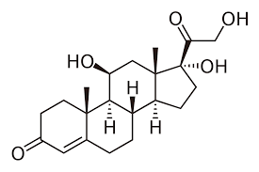 | 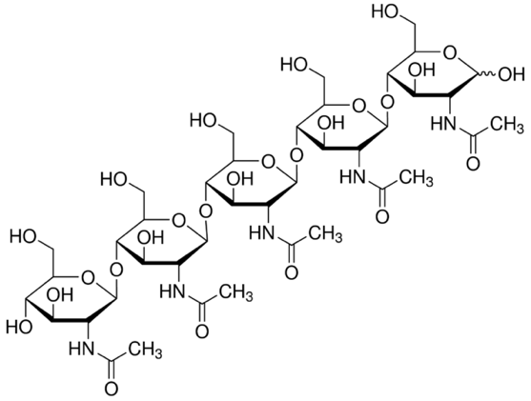
Figure 1: Figur 1

Vis CERK1-domæner i PyMOL
Den ekstracellulære del af LysM receptorer binder kulhydrat signalmolekyler og disse ectodomæner er opbygget af tre LysM moduler adskilt af svovlbroer. Ved hjælp af røntgenkrystallografi er strukturen af CERK1 ectodomænet fra Arabidopsis blevet bestemt i kompleks med liganden chitin (PDB-ID: 4EBZ).
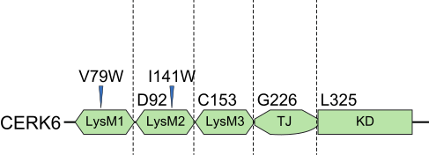
Undersøg strukturen af CERK1 i PyMOL og definer de tre bindingsdomæner (LysM1, LysM2 og LysM3) ud fra svovlbroerne og kald scenen F1. Vis svovlbroerne tydeligt. Undersøg receptoren og ligand-bindingsstedet og identificer CERK1’s posttranskriptionelle modifikationer.

Analysér chitinbinding i CERK1
Hvordan genkender CERK1 chitin liganden specifikt? Undersøg desuden om der er vandmolekyler, der kan tænkes at interagere med både ligand og protein. Lav en scene, kaldet F2, der viser dette. Hint: brug ikke remove solvent, da vand også er en vigtig interaktion. Evt. bruge remove solvent til H2O, der ikke er involveret i interaktion med remove solvent and not resi X+..+X
Den homologe receptor CERK6 fra planten Lotus er ligeledes bestemt dog uden chitin ligand (PDB: 5LS2). For at forstå om CERK6 genkender chitin på samme måde og med samme bindingsdomæne som CERK1 sammenlignes de to strukturer.

Sammenlign chitin-bindingssted
Align de to receptorer og undersøg om CERK6 har plads sterisk til at binde chitin i det samme bindingsdomæne (LysM2) som CERK1. Vis dette med en scene kaldet F3.
Der laves to mutanter i CERK6 for at undersøge ligand-bindingsdomænerne. I LysM1 muteres I79W og i LysM2 muteres I141W og det observeres at kun mutationen I79W ødelægger signalering i planter.

Forudsig mutationseffekt på ligandbinding
Forudse ud fra strukturen af CERK6 hvad effekten af de to mutationer vil have på ligandbinding og forklar hvorfor kan disse mutanter bruges til at forstå hvor liganden binder? Bonusopgave: prøv at bruge Wizard->Mutagenesis->Protein til at undersøge punktmutationens i strukturen.
 PyMOL Hint
Når man bruger align er det også muligt at overlejre enkelte selektioner af et objekt. På den måde bestemmer man også hvilken del af molekylet der skal overlejret mest eksakt.

Vis chitin i CERK6 LysM1
Det viser sig at CERK6 bruger LysM1 til binding af chitin. Lav en ny scene, kaldet F4, der viser chitin i LysM1 for CERK6 og undersøg om der er sterisk plads til binding af chitin her.

Opgave 3. Beta-blokkere

Beskriv GPCR-signalering med amplifikation
Redegør for de enkelte trin i signalleringen gennem den G-protein koblede receptorer for adrenalin og identificer de vigtige signal amplifikationer.

Forudsig GTP-analogs effekt
Strukturen af 5’-guanosine-imidotriphosphate er vist nedenfor. Hvilken effekt vil man forvente stoffet har på muskelcellers respons på adrenalin?
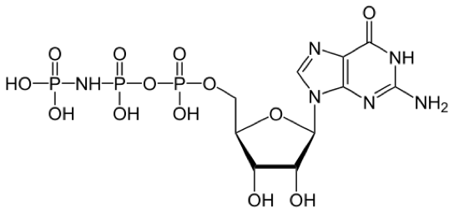

Forklar beta-blokkeres navn
Lægemidlet Propranolon binder beta-adrenergicreceptoren. Hvorfor kaldes denne klasse af lægemidler populært for “beta-blokkere”?

Analysér Propranolons virkningsmekanisme
Forklar Propranolons virkningsmekanisme og forudse hvad man vil forvente der vil ske med de intracellulære niveauer af cAMP og ATP under behandling med Propranolon.
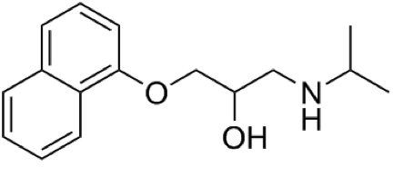  Propanolon | 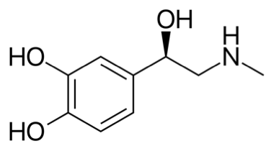  Adrenalin
Figure 2

Opgave 4. Mutationer/sygdomme

Beskriv receptorkinase-signalering
Forklar de generelle principper bag signaltransduktion fra receptorkinaser.

Fortolk aktiverende kinasemutation
Et forskerhold har identificeret en patient med en mutation i en meget konserveret del af selve kinasedomænet på en serine-kinasereceptor. Mutationen giver en serine til aspartate substitution og gør kinasen mere aktiv. Foreslå en sandsynlig forklaring.

Forklar Ras Q61-mutation i kræft
Aminosyren Q61 stabiliserer transition-state for GTP-hydrolyse i det lille G-protein Ras. Forklare hvorfor Q61 ofte ses muteret i mange former for kræft”?

Opgave 5. GPCR signallering
Ved studier af signaltransduktion via G-koblede receptorer (GPCRs) har man identificeret en receptor, GPCR-1, som binder en lille ligand og aktiverer et hetero-trimeriske G-protein.

Beskriv cAMP-stigning via GPCR
Ved måling af mængden af cAMP i cellen finder man at koncentrationen stiger når liganden tilsættes. Beskriv kort de enkelte trin i signaltransduktionen, herunder hvorfor cAMP-koncentrationen stiger.

Forklar G-proteins membranbinding
Det hetero-trimeriske G-protein har ingen transmembrane domæner men alligevel finder man at både Gα og Gβγ er membranbundne. Forklar hvad der kan ligge til grund for dette.

Forklar GTP-analogs PKA-stimulering
Stoffet nedenfor mikroinjiceres dernæst i celler, som udtrykker GPCR-1 receptoren og man måler aktiviteten af Protein kinase A. Forklar hvorfor stoffet stimulerer fosforylerings-aktiviteten af Protein kinase A.
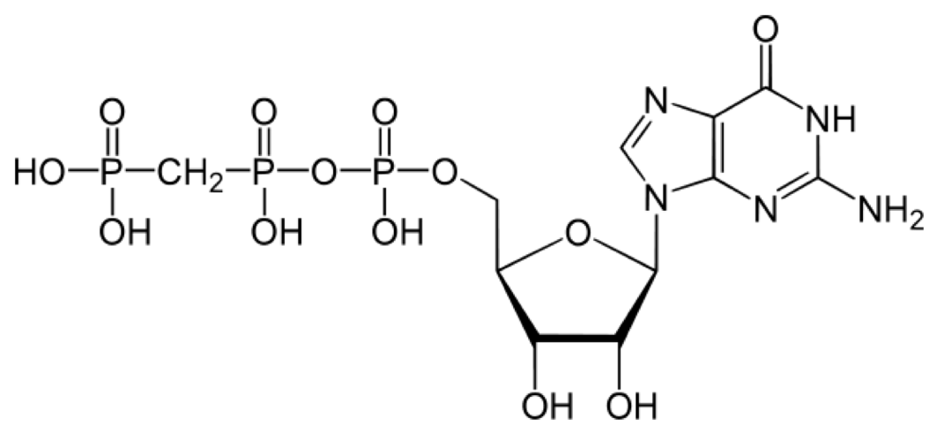

Forklar øget signalering ved mutation
Ved mutation af konserverede serine- og theronine-rester i den C-terminale del af GPCR-1 til alanine ses en øget og længevarende receptor-signalering. Giv en forklaring på den øgede aktivitet.

